
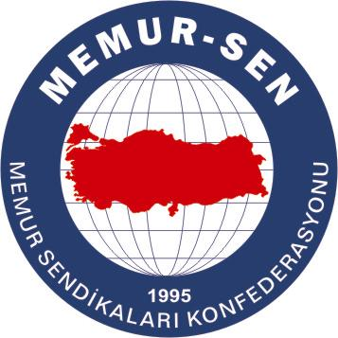
EĞİTİMCİLER BİRLİĞİ SENDİKASI

MEMUR-SEN KONFEDERASYONU
EĞİTİM-BİR-SEN GENEL MERKEZİ
BASIN AÇIKLAMASI

25/12/2008

‘Özür’ Çözüm Değildir Konunun Muhatabı Tarihçilerdir

Özür dilemek, yapılan bir yanlıştan ötürü bağışlanmayı istemektir. Yaklaşık 100 yıldır tekrarlanan bir propagandanın etkisi ve yönlendirmesiyle özür dilemek, bir bilim olarak tarihi inkâr etmek demektir. Böylesi bir özür dileme, milletimizi soykırımcı ilan edenlerin amaçlarına hizmet eder. Milletimizin tarihinde utanılacak, özür dilenecek bir yanlışı yoktur. Bu açıdan, başlatılan ‘Ermenilerden Özür Diliyoruz’ kampanyasını doğru bulmuyoruz.
Tarih boyunca hakkı ve adaleti üstün tutarak tüm dünyaya yön veren bir medeniyet kuran milletimizi sırf Müslüman kimliği dolayısıyla kendi vatanında boğmak isteyenlerin bulunduğu herkesin malumudur. Bunun bir yansıması olan 1. Dünya Savaşı sırasında milletimizin yüzyıllarca kapı komşuluğu yaptığı; sevincini, hüznünü, ekmeğini paylaştığı, millet-i sâdıka unvanıyla taltif ettiği Ermenilerin savaş ortamında, “Ya devlet başa, ya kuzgun leşe” fehvasınca düşmanla işbirliği yaparak katliamlara girişmesi neticesinde gerçekleştirilen zorunlu göç hadisesini milletlerarası arenada soykırım olarak pazarlayan diasporanın ve ardındaki güçlerin ekmeğine yağ sürercesine ‘aydın’ adı altında birilerinin özür dileme yarışına girmelerini anlamak mümkün değildir.
1980’li yıllarda Ermeni terör örgütü ASALA birçok diplomatımızı şehit etmiştir. Diğer yandan Ermenistan halen Azerbaycan’ın üçte birini işgal altında tutmaktadır. Hocalı başta olmak üzere, işgal sürecinde 1.5 milyon Azeri, Ermeniler tarafından katledilmiştir. Bu katliama Ermeni diasporasının arkasındaki emperyalist güçler de seyirci kalmıştır. Bu tablo üzerinden baktığımızda, kimin özür dileyeceği açıktır.
Eğitim-Bir-Sen olarak, konunun tarihçilere bırakılıp, arşivlerin açılması suretiyle tarihin nesnel perspektifiyle aydınlatılmasından yanayız. Osmanlı İmparatorluğu’nun yedi düvele karşı savaş verdiği bir dönemde dış güçlerin oyununa gelen Ermenilerin binlerce insanımızı katlettiği hususu da tarih arşivlerinde durmaktadır. Arşivler açıldığında asıl kimin mağdur olduğu açığa çıkacaktır. Tarihi bir olayı siyasete bulaştırmak, özür dilemek, konuyu daha da içinden çıkılmaz bir hale getirmektedir. Düşündürücü olan, Türkiye’nin, bu meselenin çözümü noktasında ‘arşivlerin açılması’ teklifine Ermenistan’dan olumlu bir karşılık gelmemesidir.

